**Пунский Антон Прокопов (Punski Antoni)**

12 июля 1786 г – крещение (РГИА 832-2-18, лист 232, №17/1786-р (коп)).

**РГИА 823-2-18:** Лист 232. **Метрическая запись №17/1786-р (коп).**

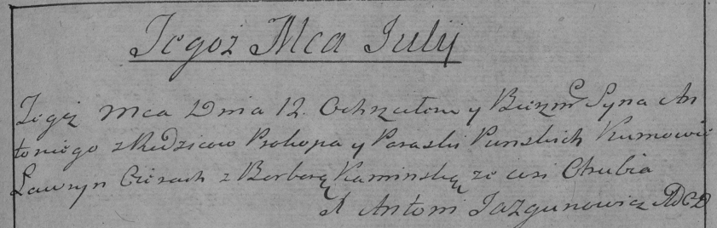

Дедиловичская Покровская церковь. 12 июля 1786 года. Метрическая запись о крещении.

Punski Antoni – сын родителей с деревни Отруб.

Punski Prokop – отец.

Punska Paraska – мать.

Cierach Ławryn– кум.

Kaminska Barbara- кума.

Jazgunowicz Antoni– ксёндз.